LA FULGURANTE EPOPEE DES KARMAPAS
Francesca-Yvonne Caroutch, Éditions Dervy. 2000

Préfaces du Khempo Tsultrim Gyamtso et de Jacques Lacarrière

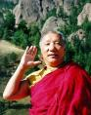
Khempo Tsultrim Gyamtso


Jacques Lacarrière

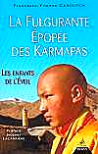
*
Certains auteurs vivent si intensément l’objet de leurs livres qu’il convient de les laisser parler. Caroutch descend de lointains ancêtres nomades, du côté de la Mongolie. Spécialiste de la licorne et du bouddhisme tantrique tibétain, elle nous offre un magnifique ouvrage sur la lignée des Karmapas, l’un des trois grands chefs spirituels tibétain.

« Ma première rencontre avec le XVI° Karmapa, en 1975, fut décisive : comme si le ciel s’ouvrait en deux. Il ne proféra pas un seul mot. Mais ce qu’il transmettait était tellement au-delà du langage... Pour moi, le Bouddha avait un visage…Je me trouvais dans le monastère himalayen de ce Karmapa, au Sikkim, pour ses cérémonies de crémation, en 1981, sous deux grands unicornes de bronze doré entourant la roue du Dharma…Je publiai l’année suivant Renaissance tibétaine, consacré aux Karmapas. Peu après, je pus enfin me rendre au Tibet occupé par les chinois.

L’actuel Karmapa, le XVII°, Orgyen Trinley Dorje, est né en 1985 sous une tente de nomades au fin fond du Tibet oriental, loin des routes, au lieu désigné par une lettre de prédiction de son prédécesseur. Le campement porte le nom significatif de Divin Tonnerre. Son évasion du Tibet, à l’orée de l’an 2000, au péril de sa vie, est une véritable épopée, qui a rendu son nom célèbre dans le monde entier (…).

Samsara. Janvier 2001

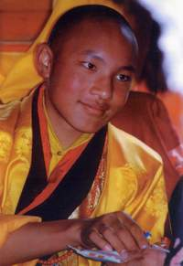
XVII° Karmapa, 2000
*
Le Karmapa, XVII° réincarnation d’un grand sage du XII° siècle, s’est enfui en Décembre dernier du Tibet occupé, où il était retenu, pour s’établir en Inde. Le jeune homme qui, avec le Dalaï lama et le Panchen lama, est l’un des plus hauts dignitaires du bouddhisme tibétain, a déclaré qu’il avait agi ainsi « pour préserver sa culture, la pratique de bouddhisme et répandre l’esprit d’éveil. »

C’est l’histoire du XVII° Karmapa et celle de ses prédécesseurs qui nous sont retracées ici.

Historia, Septembre 2000

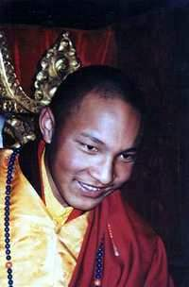
XVII° Karmapa, âgé de quatorze ans, début 2000,
après son évasion en Inde
*
L'Occident a découvert le Karmapa lors de sa formidable évasion, il y a environ un an, du Tibet occupé. Agé de 14 ans, le XVIIème Karmapa fuyait ainsi l'occupant chinois pour rejoindre le Dalaï Lama qui l'avait reconnu en 1992.
Il est considéré comme la réincarnation d'un Sage né en 1110, chef spirituel de la lignée Karma Kagyupa du Vajrayana, la Voie du Diamant-Foudre, lignée ininterrompue depuis le Bouddha Vajradhara. Milarepa appartient à cette lignée prestigieuse. (…)
F.Yvonne Caroutch a connu le XVIème Karmapa, et pratiqué la Voie du Diamant-Foudre sur laquelle elle a écrit de nombreuses études. Ce livre reprend dans sa première partie, Renaissance tibétaine, paru en 1982, qui retraçait l'épopée spirituelle des Karmapas jusqu'au XVIème. La seconde partie est donc très naturellement consacrée à l'actuel Karmapa, à sa vie, à sa fonction sacrée, à son enseignement. Ce Karmapa possède une étonnante maîtrise du langage « crépusculaire », codé, qu'il emploie dans ses poèmes, véhicules de l'ésotérisme le plus pur. F. Yvonne Caroutch commente ainsi « Je suis né de la matrice de la Reine de Diamant » :
" Pour désigner Chakrasamvara, le Karmapa utilise son nom sanskrit, la « quintessence de tous les bonheurs ». La Reine de Diamant est son épouse mystique exprimant l'universelle, éblouissante vacuité de toute chose. Le mystérieux terme sanskrit bhaga des Bienheureux, proche de padma, lotus féminin, comporte aussi la notion d'éclair ; il est traduit ici par matrice, exprimant bien approximativement la source du Vide universel. A propos des déités féminines du Vajrayana, comme la Yogini de Diamant, la Laie adamantine, la Mère de tous les Bouddhas, comment ne pas songer à la Grande Mère des origines, plus vivante que jamais et, pourquoi pas, à l'archaïque matriarcat ? Le Guhyasamaja Tantra, commenté par Chandrakirti, évoque l'élaboration du mandala, à partir de Vajradhara émanant du Vide, et " habitant le sein des Reines de Diamant ". Il absorbe dans son essence de diamant-foudre un nombre infini de Bouddhas. Comme toutes les déités, il peut vivre en chacun de nous ; il suffit d'appeler les dieux dans notre corps subtil pour établir une relation intime avec eux. "
Après la terrible épreuve chinoise qui a conduit le bouddhisme à s'étendre dans le monde, la présence puissante du XVIIème Karmapa ouvre pour beaucoup une nouvelle ère du bouddhisme. " Le Tibet était la plus haute sommité, à la fois géographique et spirituelle, sur l'échine de la planète. Lorsqu'il fut presque anéanti, la tâche des maîtres du Véhicule de Diamant devint planétaire, grâce à une minuscule élite éclairée. "
A notre époque désacralisée, ajoute F. Yvonne Caroutch, l'esprit du Karmapa, inconcevablement spacieux, échappe à toute analyse conceptuelle. Il ne peut être approché que dans une perspective sacrée, par la méditation profonde, la communion intime, la poésie, le paradoxe, la dévotion, le silence. " (…)
La lettre du crocodile (http://membres.lykos.fr)

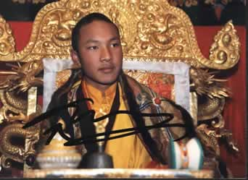
XVII° Karmapa Orgyen Trinley Dordjé, né en 1985 au Tibet
*

Une histoire de la lignée des Karmapas très intéressante, qui traite non seulement de la vie du présent Karmapa (Orgyen Trinley Dorje, troisième personne religieuse de la hiérarchie bouddhiste tibétaine), qui vient de s’exiler en Inde, mais aussi des précédentes, dans le détail. Données très utiles pour comprendre ce que représente aux yeux des Tibétains l’une de leurs plus précieuses lignées.

L’auteur passe également en revue les lignées proches de celle du Karmapa. Cela en fait un livre très complet, que l’on lit avec grand intérêt.
Nouvelles du Tibet. Février 2001
*

Interviews



http://www.buddhaline.net/ | La fulgurante épopée des Karmapas : entretien avec Francesca Yvonne Caroutch  A l’occasion de la parution de son livre, La fulgurante épopée des Karmapas, Francesca Yvonne Caroutch s’entretient avec BuddhaLine à propos du Karmapa.  Par Fabrice Midal  Pour commencer, je voudrais vous poser une question personnelle, pourquoi avez-vous décidé d’écrire un livre sur le Karmapa ?  Francesca Yvonne Caroutch : La première rencontre avec lui, en 1975, a été pour moi décisive. Je n’avais encore jamais entendu parler de lui et j’ai assisté à la cérémonie de la coiffe noire.  Qu’est-ce que cette cérémonie ?  Francesca Yvonne Caroutch : C’est une cérémonie unique. Après une longue requête, les moines jouent des trompes longues accompagnées d’autres instruments de musique et le Karmapa arrive. Une fois qu’il s’est assis sur son trône, il saisit très délicatement une coiffe noire que lui seul a le droit de toucher. Il la porte sur la tête, le temps de dire cent dix fois le mantra de Tchenrézi, le bouddha de la compassion. Il récite ce mantra en tenant un mala, rosaire en cristal qui ne sert, lui aussi, qu’à cette occasion.  Pendant tout le temps de la cérémonie, il maintient la coiffe avec sa main. Une légende veut que s’il ne la tenait pas elle risquerait de s’envoler.  On raconte en effet, qu’à l’origine, la coiffe fut faite par les dakinis. Elle était invisible et ne pouvait être vue que par des êtres réalisés. Cependant, le disciple du Ve Karmapa, l’empereur de Chine Ming Yung-lo vit la coiffe. Éprouvant un profond respect pour son maître, il lui donna le titre d’enseignant impérial et lui fit cadeau d’une réplique visible de la Coiffe Noire.  Pouvez-vous rappeler ce que sont les dakinis ?  Francesca Yvonne Caroutch : Ce sont les messagères de l’éveil. On dit parfois, en Occident, que ce sont des fées. Ce sont des femmes ailées, très belles, qui dansent dans le ciel et peuvent ou non être bénéfiques. La coiffe aurait été réalisée avec la chevelure de cent milles dakinis.  Que s’est-il passé pour vous lorsque vous avez vu cette cérémonie ?  Francesca Yvonne Caroutch : Lorsque le Karmapa porte la coiffe, il est Tchenrézi, la déité de la compassion universelle. Il enseigne par sa seule présence, sans avoir besoin de parler. Vous savez qu’il y a plusieurs manières traditionnelles d’enseigner. La plus haute est d’esprit à esprit comme le fait le Karmapa à cette occasion. On peut aussi enseigner par symboles, et par signes, avec les mudras et les mandalas, et enfin par les paroles.  Quand j’ai assisté à cette cérémonie, le ciel s’est déchiré en deux et ma vie en a été changée.  En quel sens votre vie a-t-elle été changée par cette rencontre avec le Karmapa ?  Francesca Yvonne Caroutch : J’ai pris refuge et je me suis mies à lire et étudier les enseignements bouddhistes. Je n’ai jamais plus cessé de me sentir reliée au Karmapa. J’ai donc décidé de me rendre à Rumtek, au Sikkim, pour la cérémonie de crémation du XVI° Karmapa, en décembre 1981, où j’étais invitée.  À la suite de ces cérémonies, je devais rédiger quelques articles. Mais cela avait été une expérience si bouleversante que j’ai écrit un livre, Renaissance Tibétaine, publié en 1982.  Que signifiait le titre ?  Francesca Yvonne Caroutch : Diffusion du bouddhisme tibétain menacé par les Chinois, début de renaissance du bouddhisme au Tibet même et renaissance attendue du Karmapa.  Le livre qui va être publié contiendra dans une première partie, une reprise actualisée de cet ouvrage depuis longtemps épuisé, et la seconde partie est consacrée à la vie du XVIIe Karmapa jusqu’à son évasion.  Pourquoi la figure du Karmapa est-elle à ce point importante dans le monde bouddhiste est-elle à ce point médiatisée aujourd’hui ?  Francesca Yvonne Caroutch : Son évasion a beaucoup contribué à l’intérêt que les médias ont porté à cet enfant qui a dû fuir dans des conditions dramatiques le joug chinois l’empêchant d’accomplir sa mission.  Mais le plus important est qu’il fait connaître le bouddhisme dans le monde. Je pense qu’il va pouvoir épauler le Dalaï-Lama tant sur un plan religieux que sur un plan politique. Nombreux sont ceux qui pensent qu’il aura un rôle important à jouer dans le futur.  Avez vous des idées plus précises sur le rôle qu’il devra jouer ?  Francesca Yvonne Caroutch : Non, et les Tibétains sont très discrets sur ce point. Le Karmapa lui-même a expliqué qu’il n’était pas là pour faire de la politique. Son nom signifie “ l’activité éveillée de tous les bouddhas ”, c’est en ce sens que sa sortie du Tibet est un immense espoir.  Tous les Karmapas naissent éveillés. Ils manifestent l’éveil d’une manière si éclatante, qu’ils peuvent le transmettre à tous ceux qui les rencontrent. Ils communiquent quelque chose d’ineffable :les choses n’ont pas d’origine et tout se trouve dans la vacuité et l’amour universel. Sans avoir besoin de parler, de leur seule présence émane une immense allégresse.  Est-ce que le dix-septième Karmapa a déjà donné la cérémonie de la coiffe noire ?  Francesca Yvonne Caroutch : Non, car la coiffe noire est conservée au monastère de Rumtek au Sikkim. Avant son évasion, le Karmapa n’avait pas été autorisé à s’y rendre. Il était gardé prisonnier par les Chinois qui ne le laissaient pas sortir de son monastère, sauf très encadré.  Il pourrait cependant donner la cérémonie de la Coiffe Noire. Le XVIe Karmapa l’avait fait à sept ans. Le XVIIe et actuel Karmapa qui a quinze ans pourraient donc en faire autant.  Une des choses les plus surprenantes pour tant d’occidentaux aujourd’hui, c’est de voir nos maîtres revenir nous enseigner. Ces enfants montrent une telle maturité. Je reconnais en lui, ce que j’avais éprouvé pour sa précédente incarnation.  Le Karmapa s’est échappé dans des conditions très impressionnantes du Tibet, faisant croire qu’il partait pour quelques jours en retraite, il s’est enfui à pied en Inde. N’est-il pas libre aujourd’hui ?  Francesca Yvonne Caroutch : Il est en résidence surveillée, à Gyuto. La situation est préférable à celle du Tibet car il peut rencontrer son maître Taï Situ Rinpotché. Depuis deux ans, il n’avait pas pu le voir. Les chinois avait accepté de le laisser deux mois par an rencontrer son maître, mais ils n’ont jamais tenu leur promesse. Au début Tai Situpa eut le droit de lui rendre visite en 1992 et 1993, mais il n’a plus été autorisé à recevoir de visa par la suite. Si bien que le Karmapa a été séparé à partir de 1994 de son maître. Telle est l’une des raisons principales de sa fuite du Tibet. Par ce geste, il a aussi montré au monde entier qu’il n’y a pas de liberté religieuse au Tibet, contrairement à ce que prétendent les Chinois.  Pourquoi ne peut-il pas circuler librement ?  Francesca Yvonne Caroutch : Il y a de nombreux problèmes politiques entre la Chine et l’Inde. Les problèmes des frontières ne sont pas résolus. Le Karmapa est assigné à résidence. Il a eu cependant le droit de se rendre à Dharamsala et rencontrer à plusieurs reprises le Dalaï-Lama.  Quels sont les liens entre le Karmapa et le Dalaï-Lama ?  Francesca Yvonne Caroutch : Ils sont très proches. Le Dalaï-Lama a dit à plusieurs reprises à quel point c’est un être exceptionnel. Depuis quelques générations, les Dalaï-Lamas et les Karmapas ont eu d’excellentes relations. C’est le XIIIe Dalaï-Lama qui a ordonné le XVIe Karmapa qui devait avoir une dizaine d’années. Lorsque l’actuel Dalaï-Lama avait quatre ou cinq ans, il allait jouer avec le XVIe Karmapa qui avait dix ans de plus que lui. La mère du Dalaï-Lama avait tout particulièrement pris en affection le Karmapa. Dans la situation actuelle, leur amitié a un sens très important. Il manifeste le rapprochement des différentes lignées qui tient tant au cœur de l’actuel Dalaï-Lama et qui est un gage d’espérance pour l’avenir.  Septembre 2000  Fabrice Midal  A lire : Francesca Y Caroutch, La fulgurante épopée des Karmapas, Les enfants de l’éveil, Dervy, 2000  *  AUTRE INTERVIEW dans Tao magazine, par Bernard Klein, Novembre 2000  *  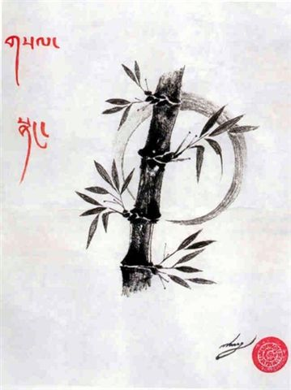  Calligraphie du XVII° Karmapa, 2001

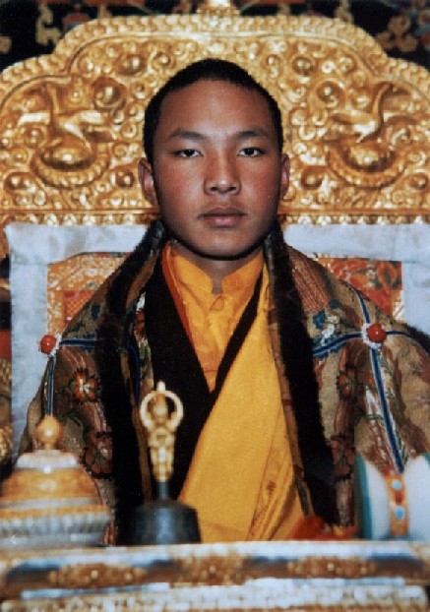

Orgyen Trinley Dorje, XVII° Karmapa

Retour

